**-------------------------------------------------------------STATISTICS – 8 --------------------------------- 04.08.2021**

İstatistiktiğin fonksiyonları da istatistiktir

1000 öğrenci içinde 100 öğrenci seçip üzerinde çalışıp 1000 öğrencinin boy ortamalasını tahmin etmeye çalışıyoruz.

**Bir istatistiğin olasılıksal dağılımı sampling distribution (örneklem dağılımı) dır.**

Sigma= standart sapma idi.

Sampl.dist. da standart sapmaya standart hata (standart eror) diyoruz.

Her seferinde seçilmiş 100’er öğrencini boy ortalamalarını alır her bir seçimin ortalamasını ve standart sapmasını bulabilirsin.

Her birinin standart sapması o sample’ın standart eror’u oluyor.

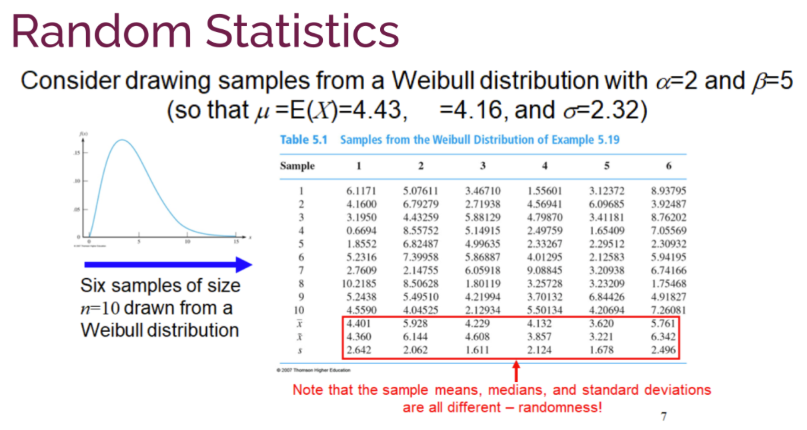

6 kişi 10’ar kere sayı çekmiş ve bu tablo oluşmuş

Her bir sample’ın ortalaması, standart sapması sütunların altında hesaplanıp yazılmış. Görüldüğü üzere her bir sample’ın kendi mü (ortalaması) ve standart sapması (eror’u) var.

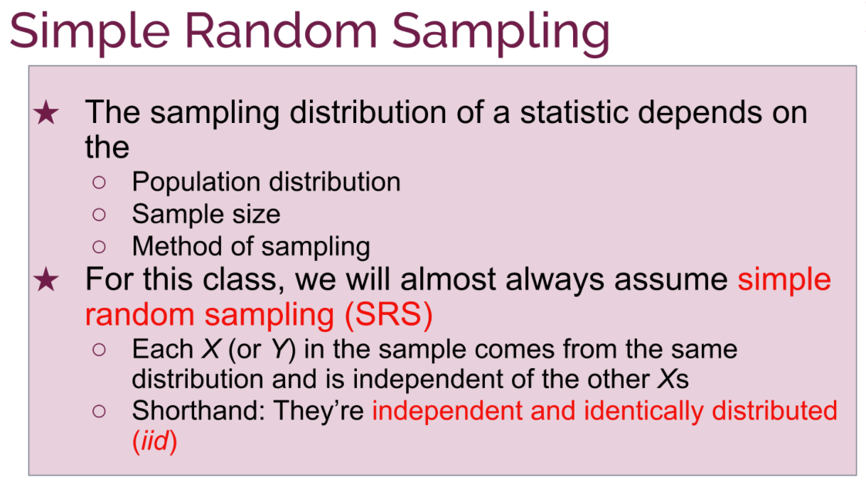

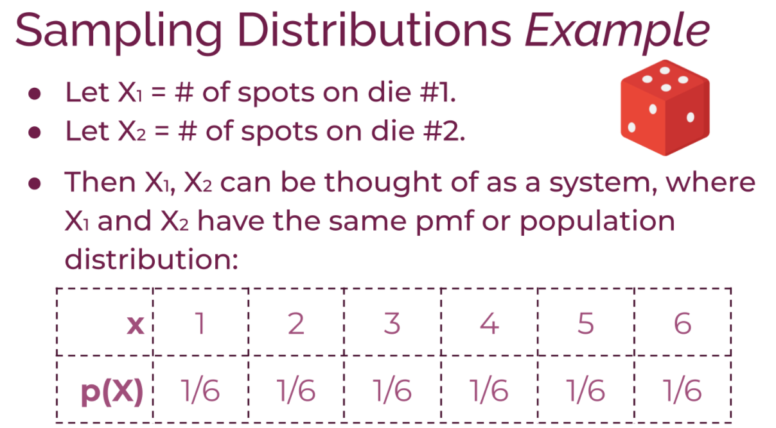

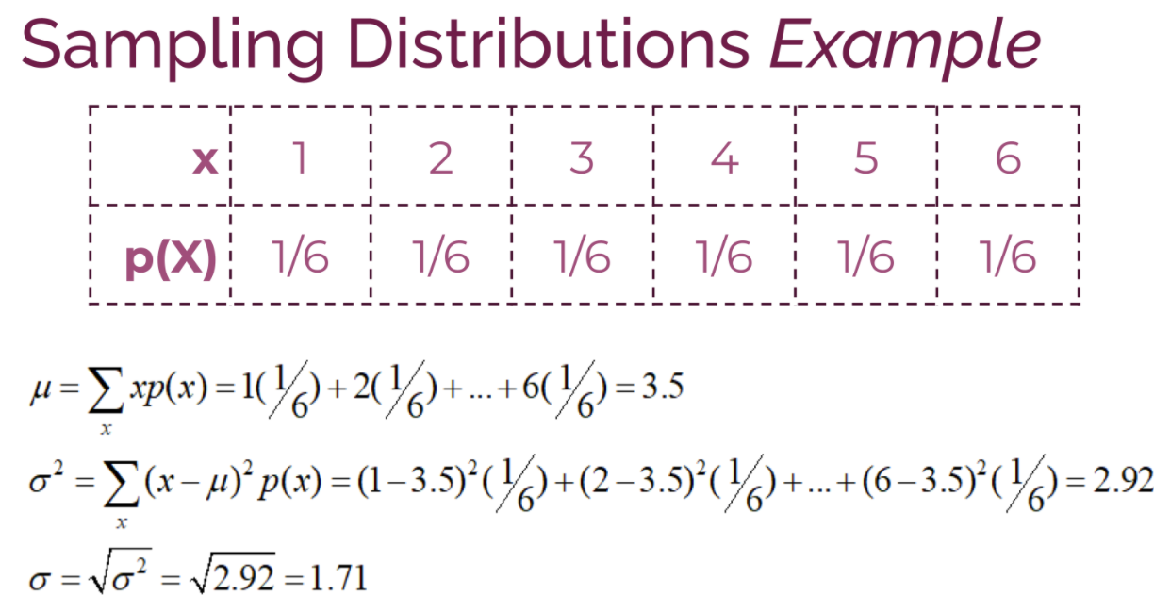

Yukarda bir zar attığımdaki mü, varyans, standart sapmayı hesapladım.

Şimdi 2 zar atıp ortalaması ile ilgileneceğim:

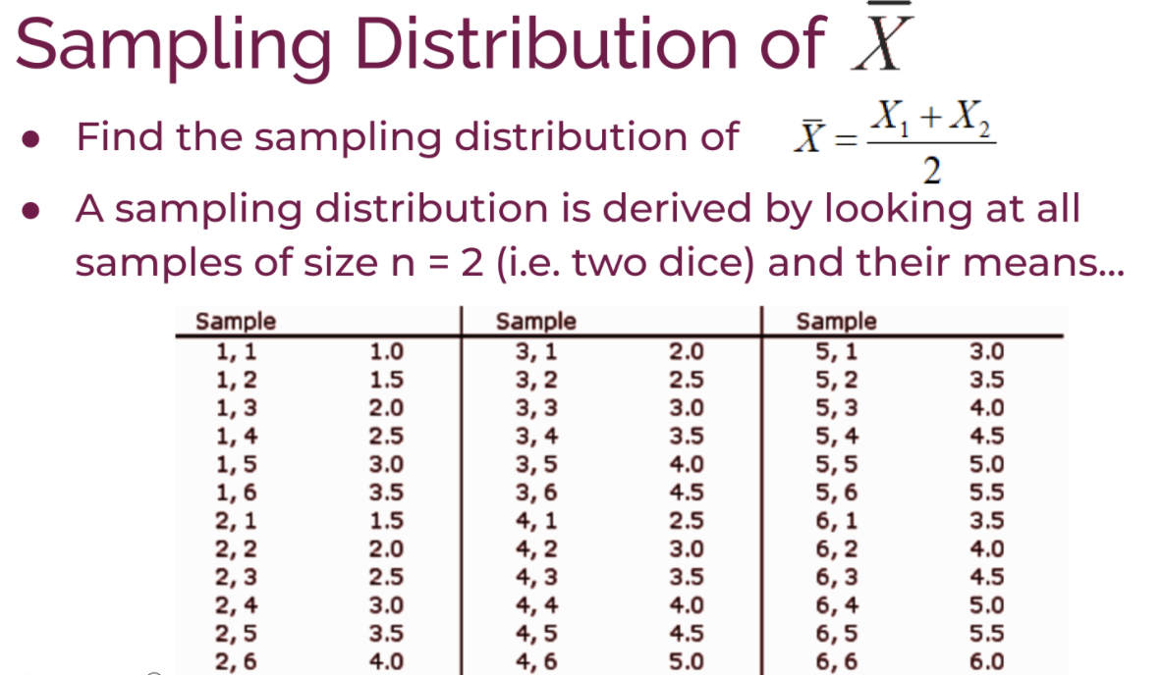

Bu benim popülasyonum aslında. Burdan her seferinde 2 observation çekeceğim

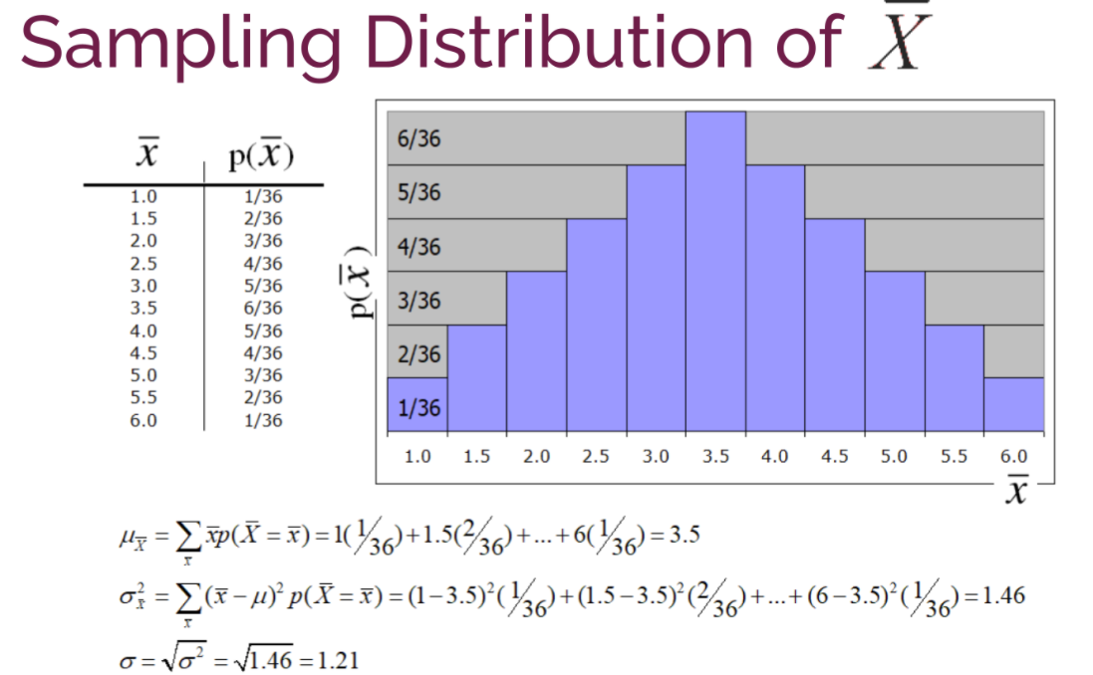

2 zar attığımdaki değerleri histogramda gösterimi. Hesaplandığında mü (ortalama) sample ile popülasyonda aynı. Fakat standart sapmaları farklı olduğunu anlıyoruz.

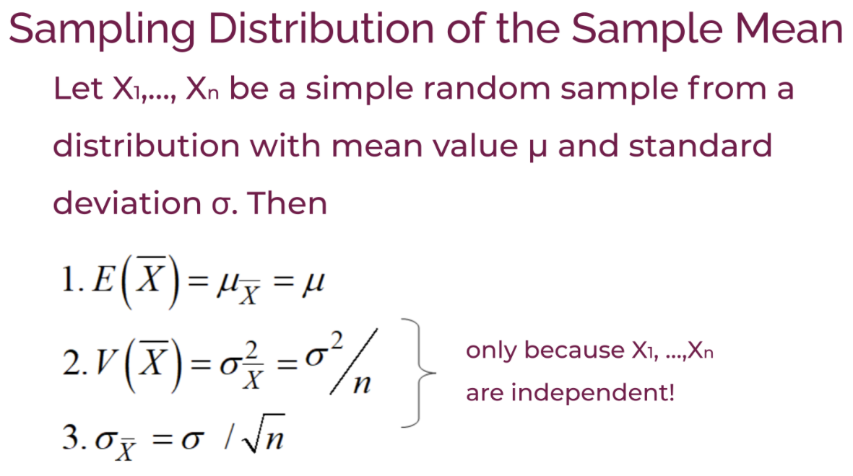

Ortalama, (mü) sample için de popülasyon için de aynı, 3.5

Fakat standart sapma farklı oluyor.

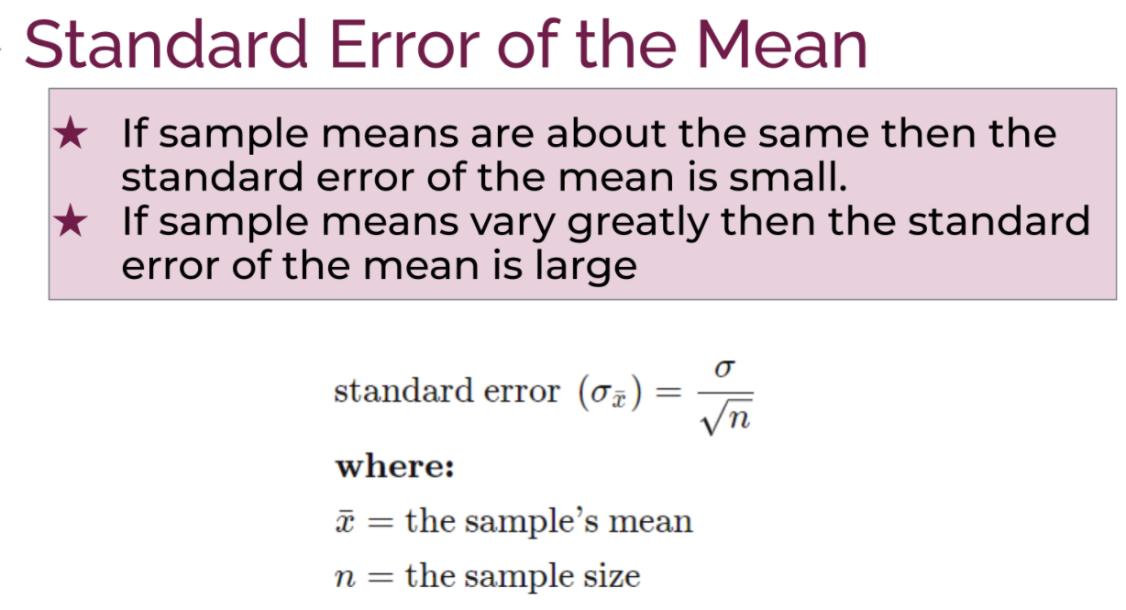

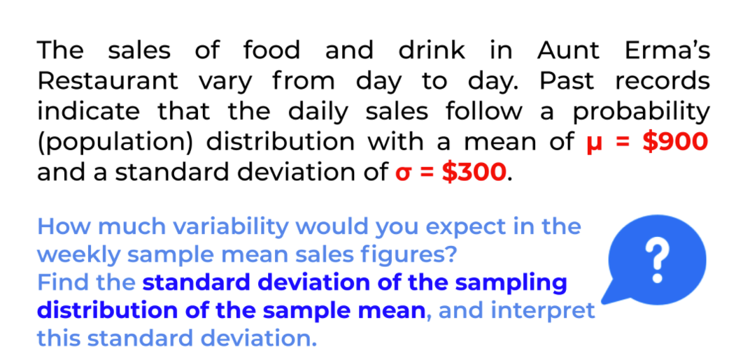 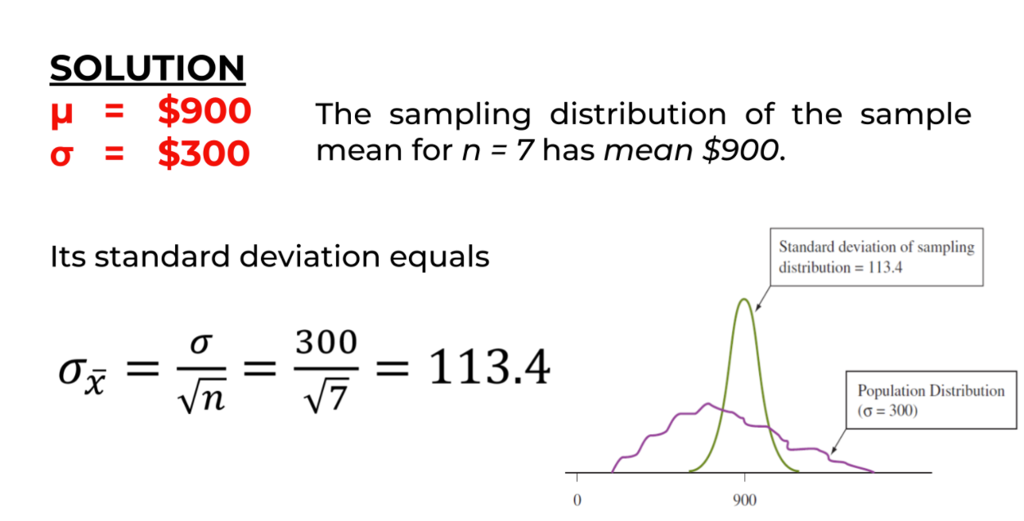

Weekly dediği için n = 7

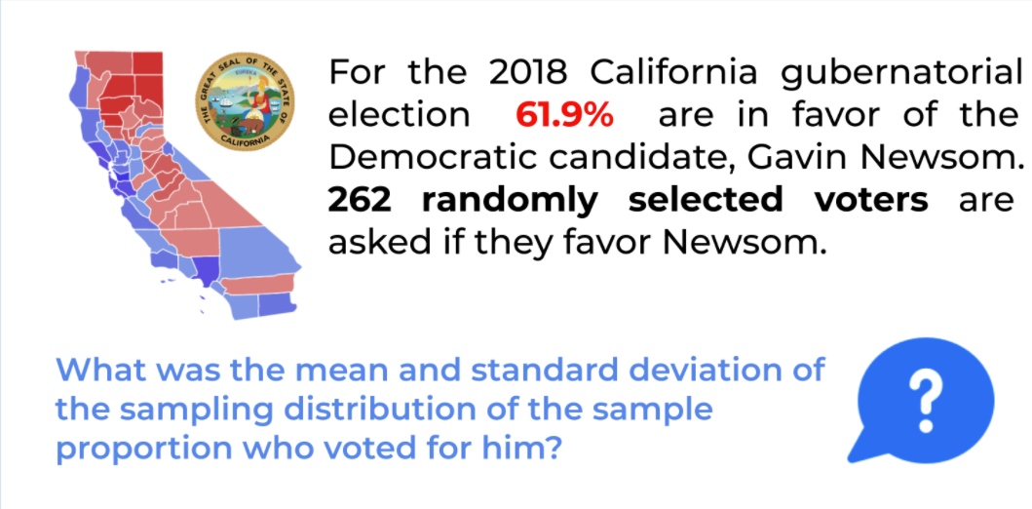 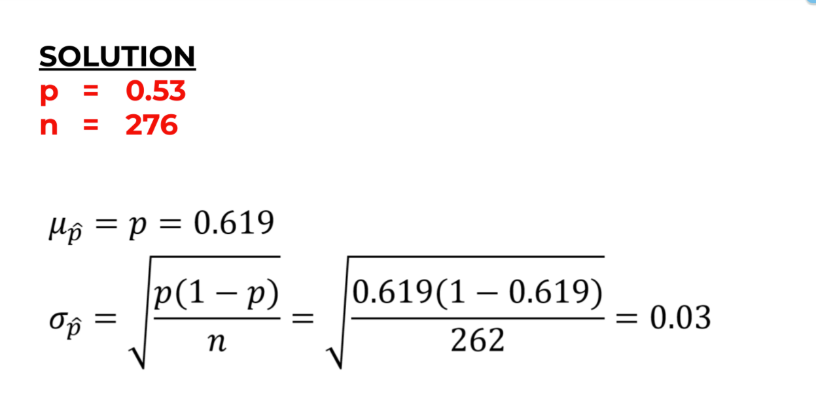

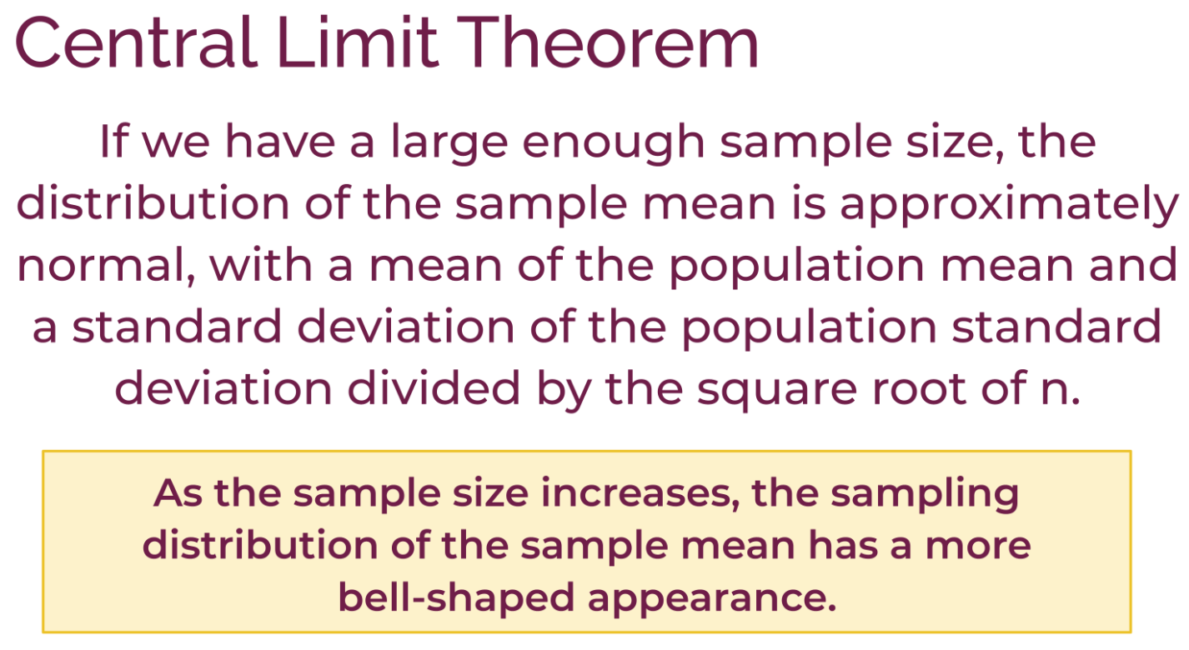

Sample’ların ortalamaları birbirine eşit (ve o da popülasyonun ortalamasına eşit) ama örneklem sayısı arttıkça azalan farklı bir standart sapma oluyor. Bu central limit teoremdir.

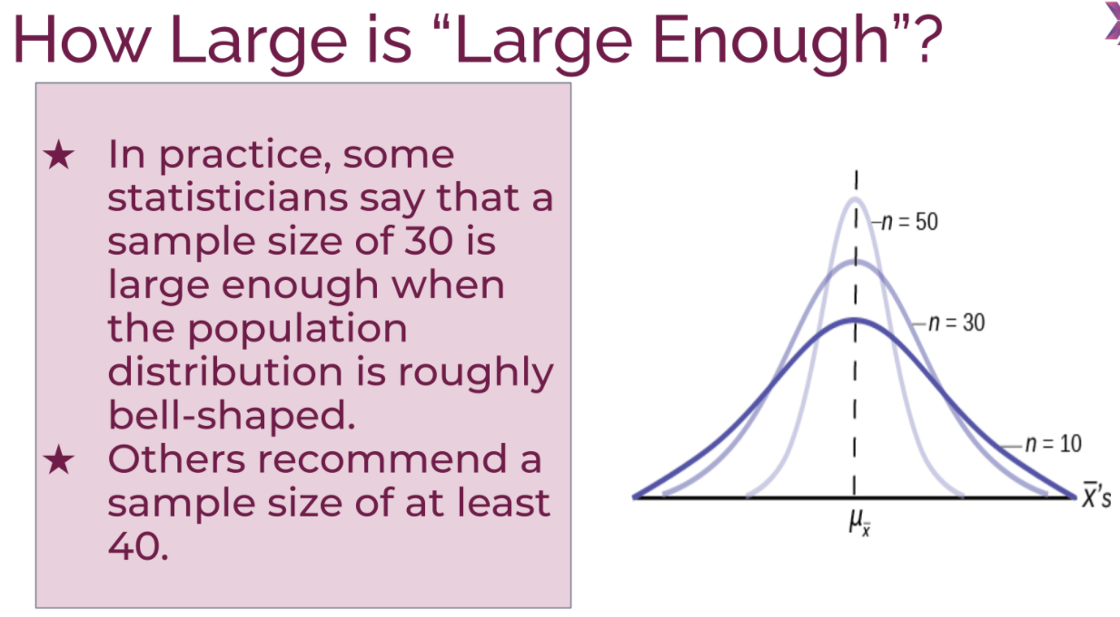

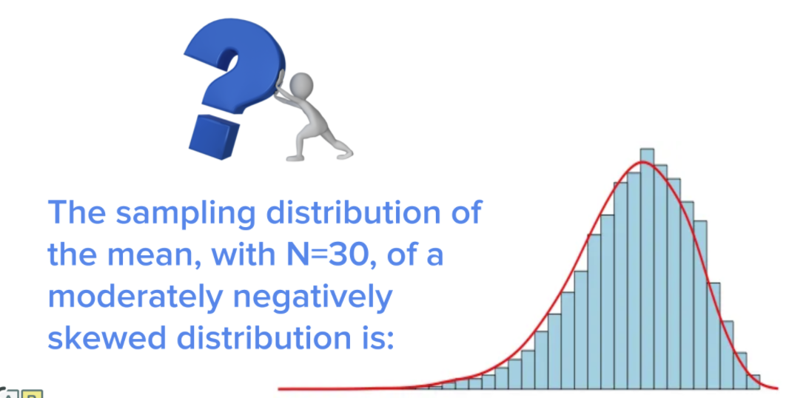

Answer: About normal

Burada artık tahmine giriyoruz.

Güven aralığı bir fikir verir. %90 ihtimalle şu-şu değerler arasında olacaktır diyebiliyoryuz.   
Nokta tahminimin etrafında sağa ve sola bir hata payım var.

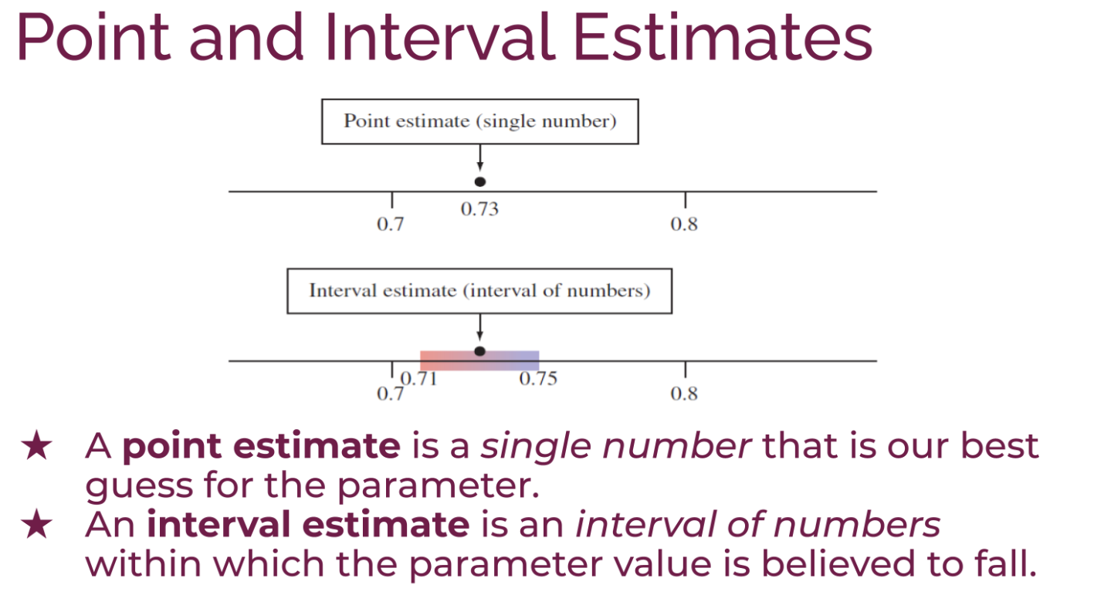

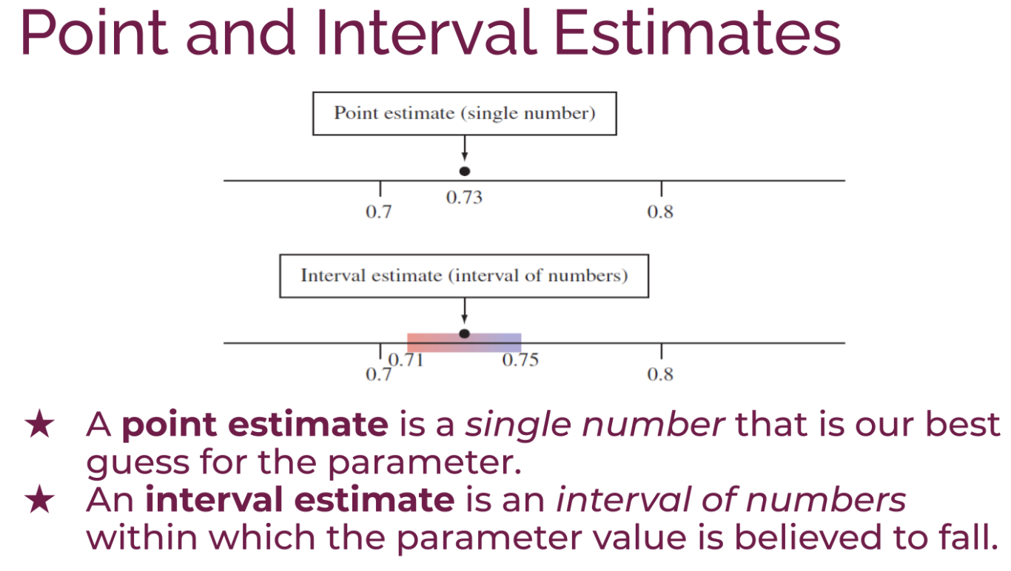

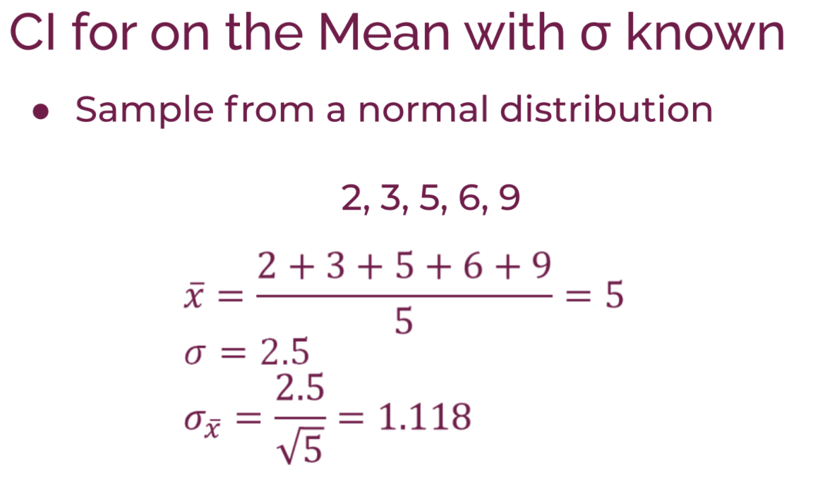

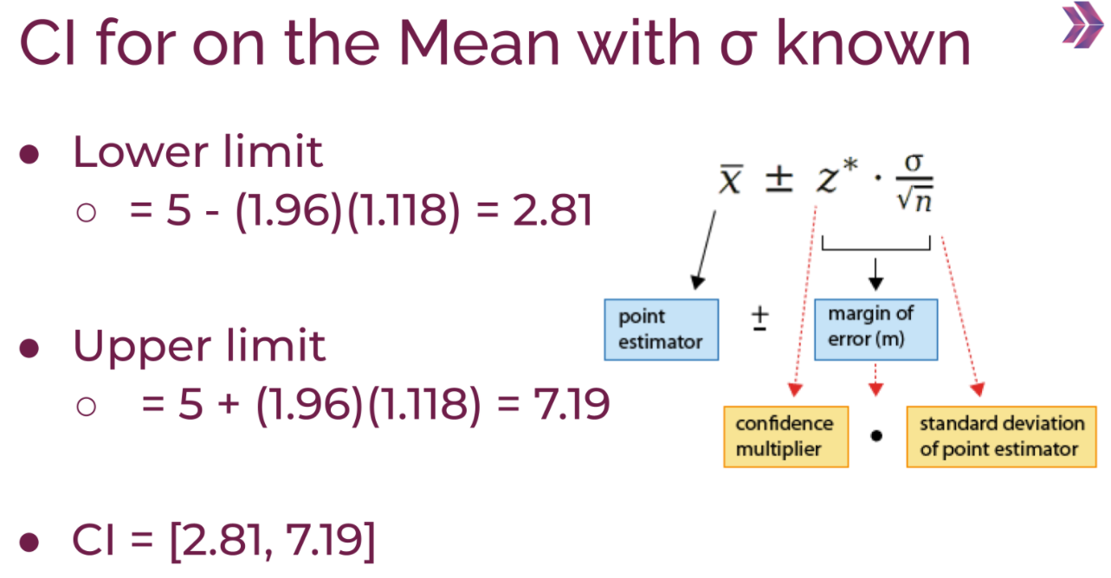

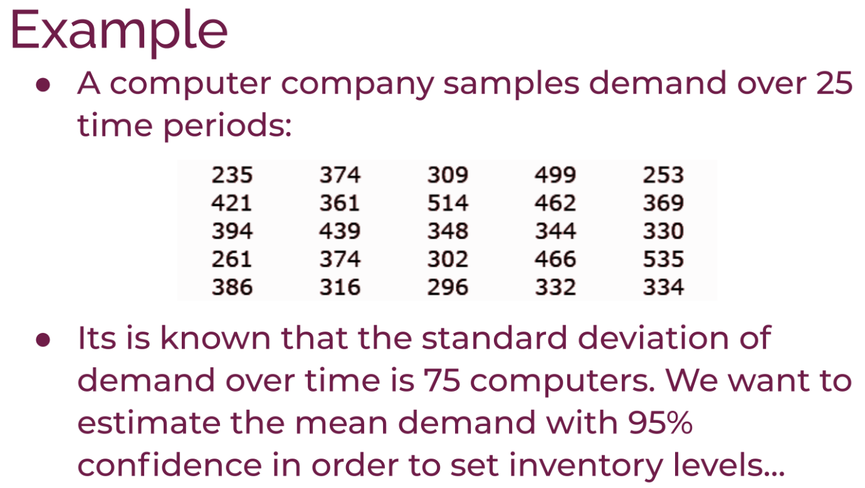

n = 25

sigma=75 (popülasyonun)

ve %95 güvenilirlikte bir tahminde bulunmak istiyorum. ( bunu genelde 1 - alfa = 95 olarak ifade ederler)

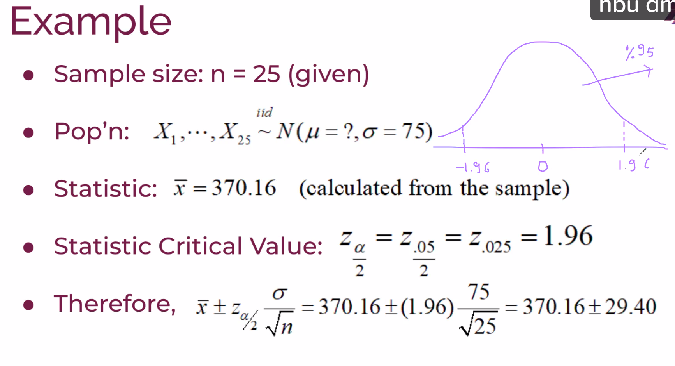

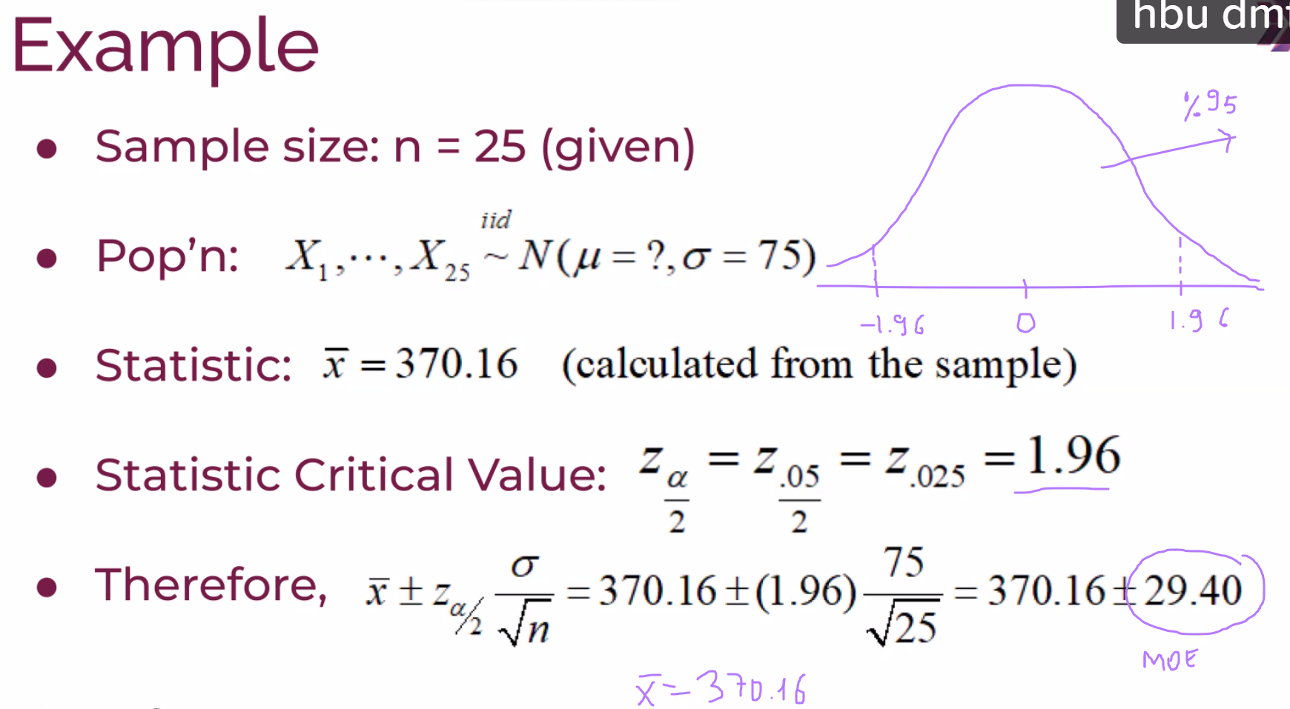

Güven aralığı hesaplarken sizin bir nokta tahmininiz var. nokta tahmini zayıf bir tahmindir.

Ben ortalamayı hesaplıyorum. Ben hata payıyla beraber aralık tahmini yapmak istiyorum.

Mesela ben bu tahminim de %95 güvenilirlikle tahmin etmek istiyorum.

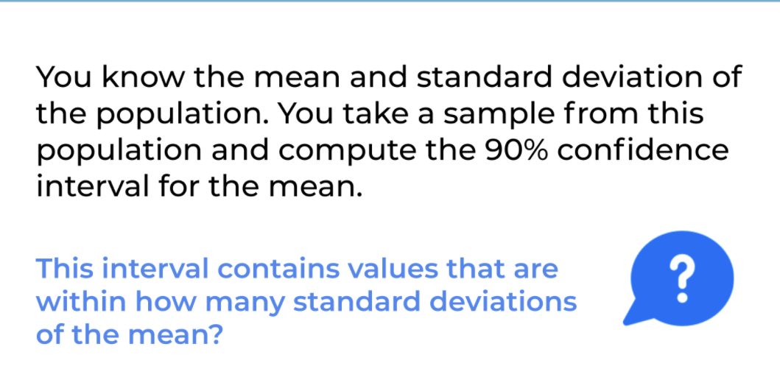

%90 güven aralığı ile oluşturacağınız … düşünün

Popülasyonun standart sapmasını biliyorum. Bu yüzden normal …….. Bilmeseydim t …. Kullanacaktım.

Ben hangi z değerini kullanacağım